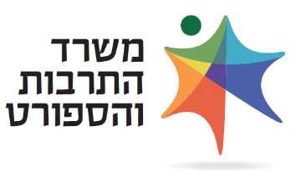

الموضوع: مناقصة رقم 2018/20 لتشغيل مكتبات متنقلة في الوسط العربي, الدرزي, البدوي والشركسي
تأجيل موعد تقديم العروض

بسبب عدم وجود ملائمة بين صيغة المناقصة وبين ملاحق المناقصة, كما تم تفصيل ذلك في مستند الرد على الأسئلة الاستفسارية في موقع الوزارة, فيما يلي تأجيل الموعد الأخير لتقديم العروض:

بدلاً من يوم الاثنين الموافق 10.12.2018, سيكون الموعد الأخير المُحتلن لتقديم العروض هو يوم الاثنين 17.12.2018 حتى الساعة 12:00 ظهراً.

لم يطرأ أي تغيير على باقي تفاصيل المناقصة ومتطلبات تقديم العروض.

